1.

Crear usuarios.

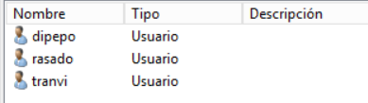

2.

Crear nueva carpeta en C:/ y compartirla a los tres usuarios. Dar permisos de lectura y escritura a rasado y dipepo y dejar en lectura a tranvi.

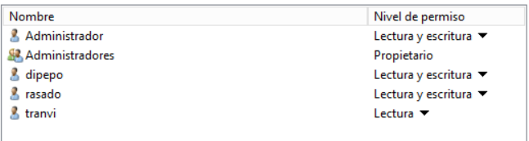

3.

Copiar la ruta de red de la carpeta en las propiedades/compartir y montar en los usuarios.

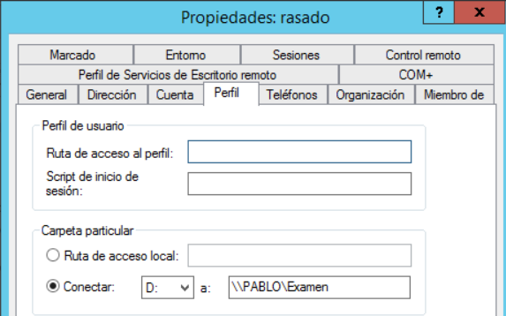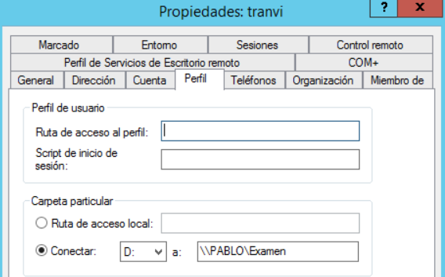

4.

En los DNS del Windows Server se dejarían los DNS 172.16.2.4 y 172.16.2.44 ya que esta máquina es la que tiene que conectarse a internet. En cambio al enlazarlas con un dominio es la de Windows 7 y no la de Windows Server la que cambiaria en los valores de los DNS.